AJUSTES PLATAFORMAS
-ANTES DE INGRESAR
1. CUADRO SUPERIOR
Reemplazar por:
capacitaciones@inoqualab.com
Poner los links de FACEBOOK: https://www.facebook.com/Inoqualab?mibextid=LQQJ4d Y INSTAGRAM: https://instagram.com/inoqualab?igshid=YmMyMTA2M2Y=
2. INICIO
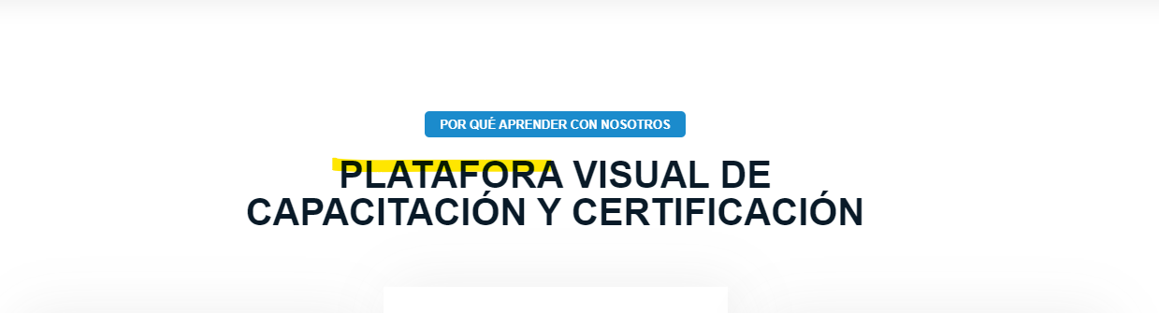
Ajustar palabra mal escrita: PLATAFORMA

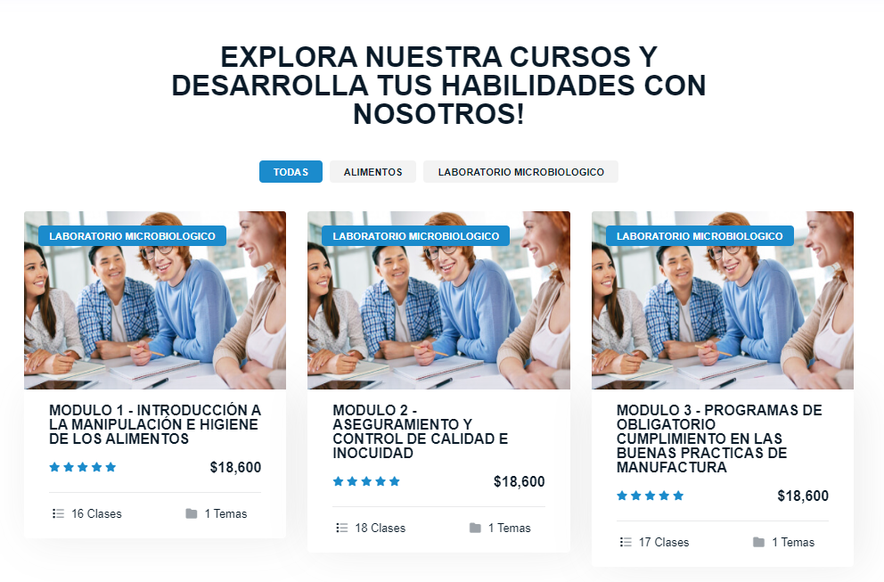
Reemplazar toda la información por la que está en el sistema actual, por:


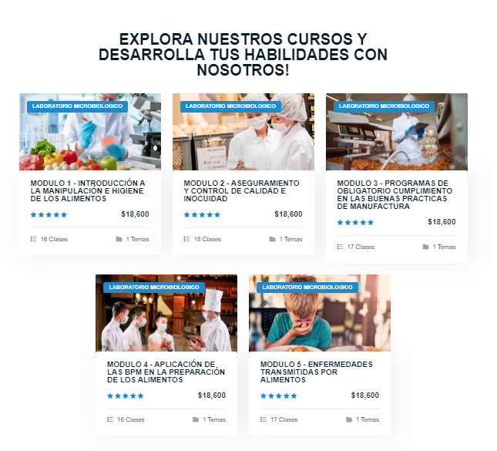
3. SOBRE NOSOTROS
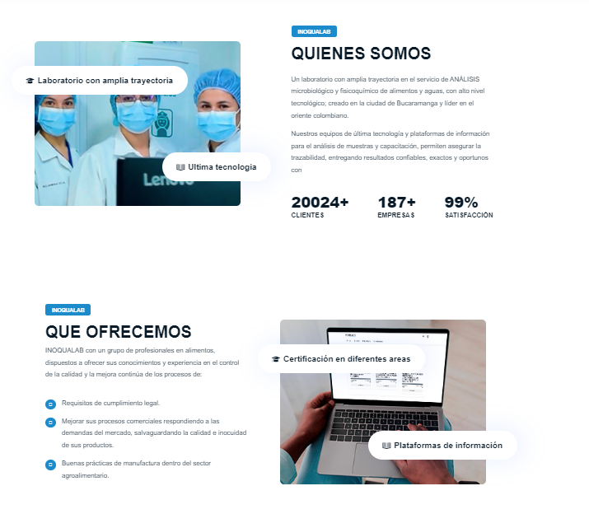
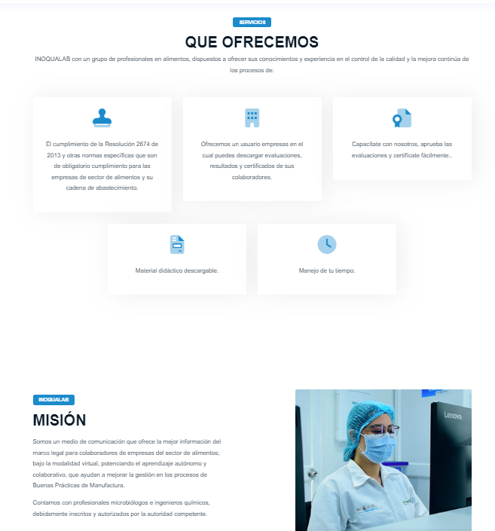
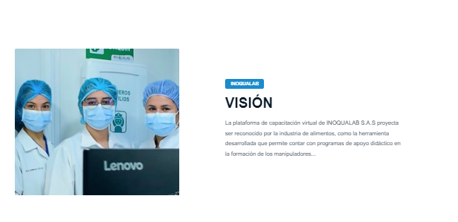
Reemplazar toda la información por la que está en el sistema actual:
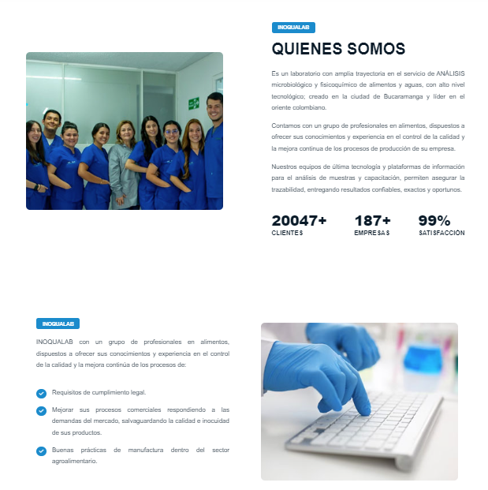
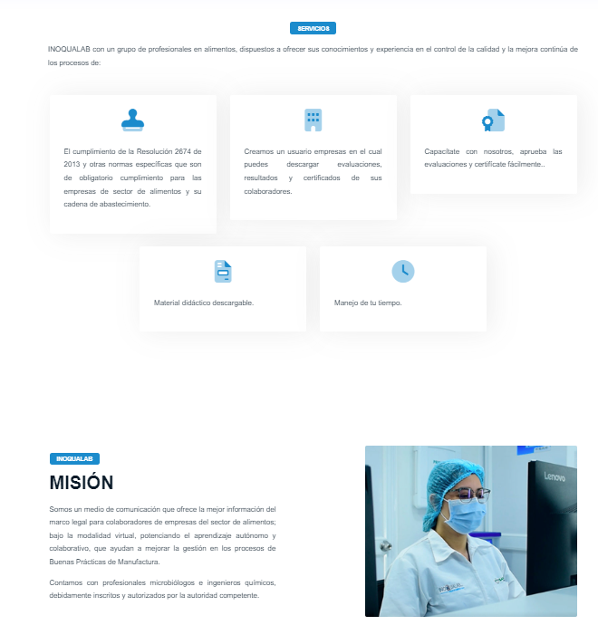
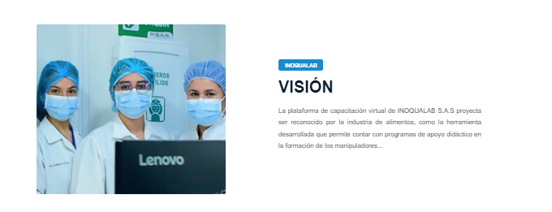

4. CURSOS

Reemplazar la información e imágenes por las actuales, que los textos estén justificados.

5. NOTICIAS
Quitar este apartado.
6. CONTACTO
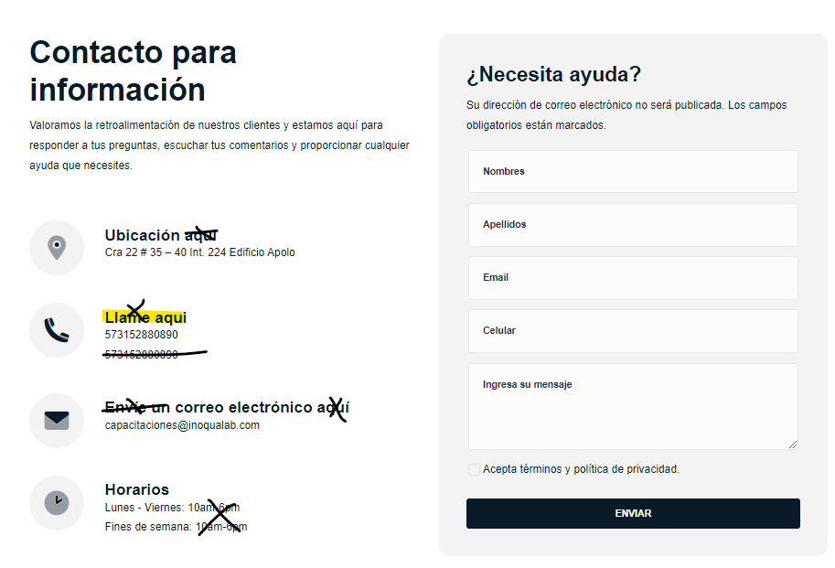
Modificar títulos e información:
- Ubicación
- Número de contacto: Solo dejar 1 número
- Correo electrónico
- Horario:
Lunes – viernes: 7:00 a.m. – 5:00 p.m.
Sábado: 7:00 a.m. a 11:30 a.m.
Se diligenció la información solicitada en la imagen, se da enviar y aparece esto:
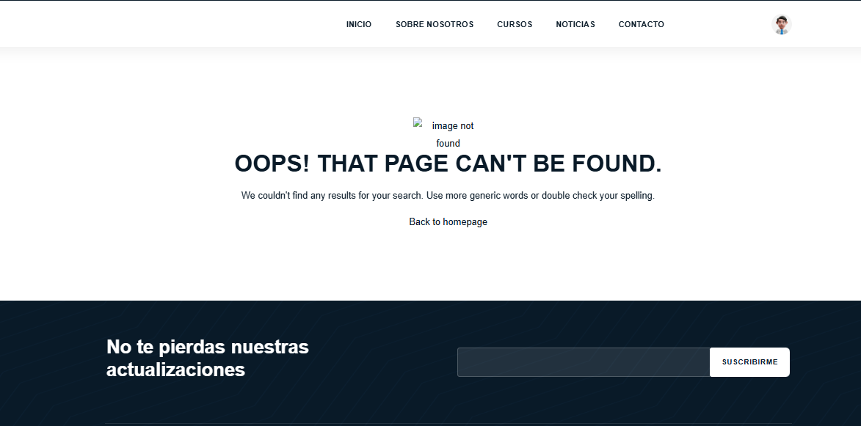
¿La información enviada se recepciona en el panel contáctenos?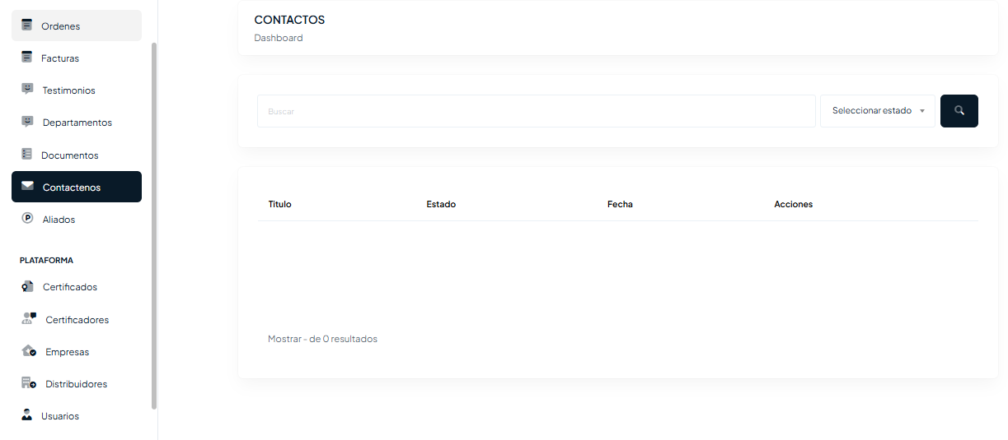
6. CUADRO INFERIOR
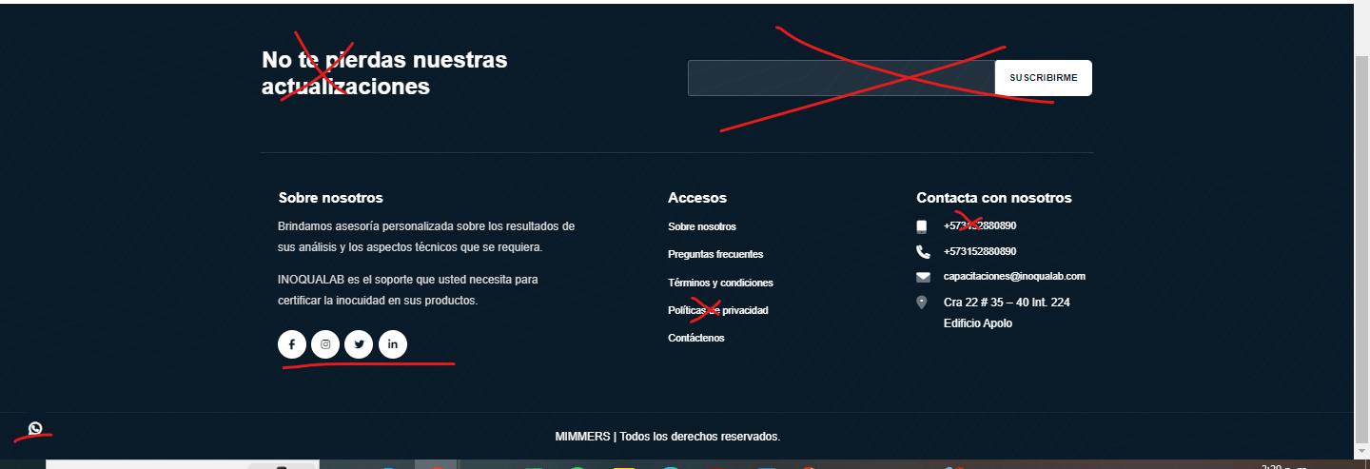

Quitar lo tachado en rojo. Solo dejar las redes sociales de: FACEBOOK: https://www.facebook.com/Inoqualab?mibextid=LQQJ4d E INSTAGRAM: https://instagram.com/inoqualab?igshid=YmMyMTA2M2Y=

El link de Whatsapp: No está sirviendo https://wa.me/573152880890

7. PREGUNTES FRECUENTES

- ¿Vigencia del curso?
Nuestros cursos cuentan con vigencia de 1 año a partir de la fecha de expedición, según lo establecido en la normativa base aplicada.
- ¿Qué métodos de pago manejan?
Para confirmar el servicio puedes realizar el pago mediante:
1. Transferencia: Cuenta de ahorros Bancolombia No. 30280847883 a nombre de INOQUALAB S.A.S Identificado con NIT 900505973. 🏦
2. PSE: checkout.wompi.co/l/LUv6wM
3. Efectivo. 💵
Una vez realizado el pago por favor enviar comprobante al correo financiero@inoqualab.com adjuntando nombre y Nit de la empresa.
4. Horarios para realizar el curso
Los cursos que ofrecemos son totalmente virtuales, donde tienes acceso 24/7 al contenido.
5. ¿Como descargo mi certificado?
Una vez hayas terminado el contenido de los módulos se habilitará un examen final que es aprobado con el 80% de las respuestas correctas, activándose la opción para descargar el certificado.
7. ¿Qué módulos de Buenas Prácticas de Manufactura manejan?
Manejamos 5 módulos en modalidad virtual. 🌐📖
1.Introducción a la manipulación e higiene de los alimentos.
2.Aseguramiento y control de la calidad e inocuidad
3.Programas de obligatorio cumplimiento en las buenas prácticas de manufactura
4.Aplicación de las BPM en la preparación de alimentos
5.Enfermedades transmitidas por alimentos.
8. ¿Dónde puedo descargar la autorización del capacitador?
Accede a la plataforma de capacitaciones de INOQUALAB con tu usuario y contraseña asignada. En la parte superior derecha encontraras la casilla de documentos donde podrás descargar la autorización del capacitador.

PERFIL MANAGER

Administrador
- En la parte superior derecha hay una campana que indica como se hubiera una notificación, no abre ninguna información
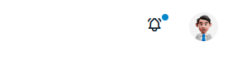
- Noticias: no es necesario tener este apartado
- Cursos:

Al tratar de crear o editar un curso no permite guardar.

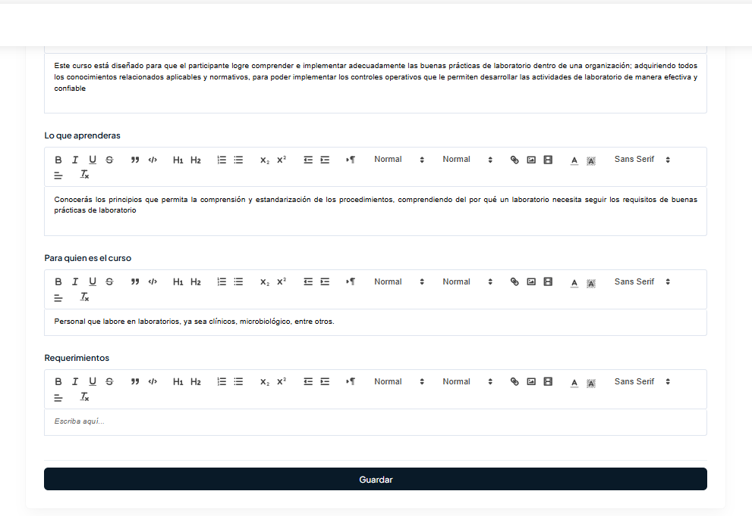

- Ordenes: no nos muestra a que distribuidor pertenece y tampoco a que empresa pertenece

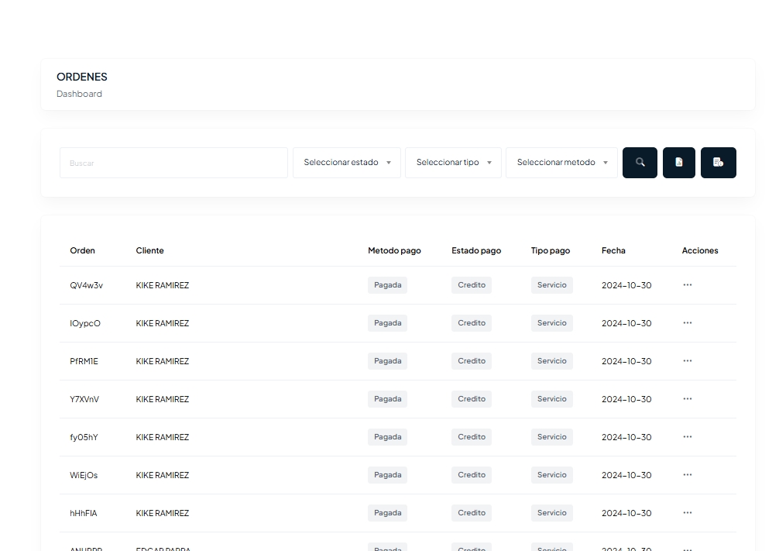

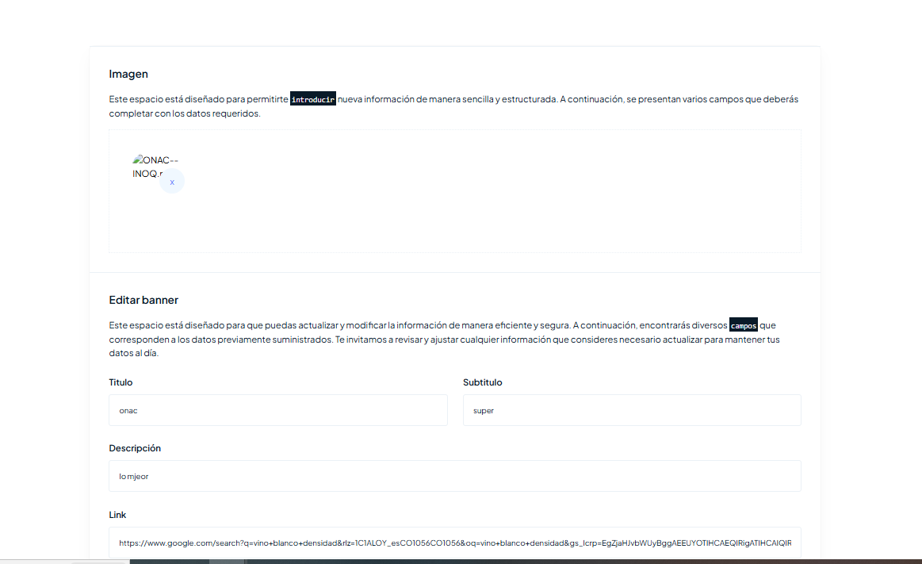
Baners: Pusimos uno y no sabemos dónde se observa

- ORDENES
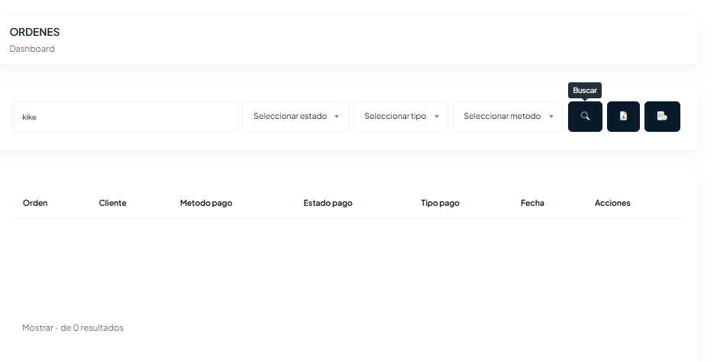
No funciona el buscador.
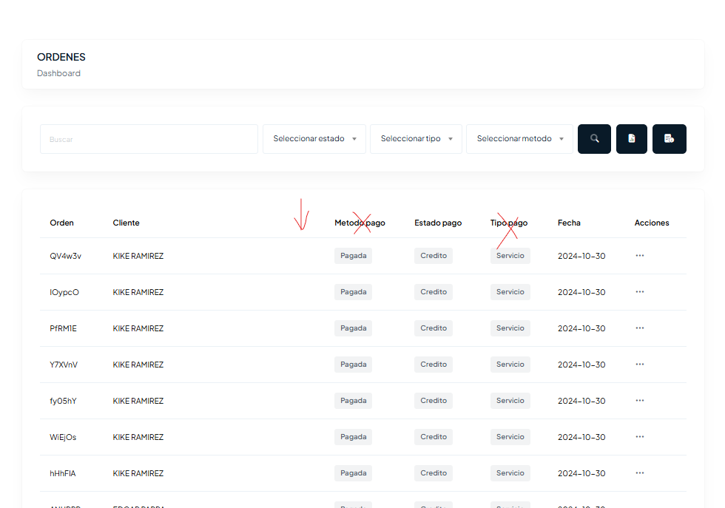
Distribuidor
Empresa
Poner tres columnas una que diga el distribuidor, la empresa y el empleado. Quitar lo que tiene X.

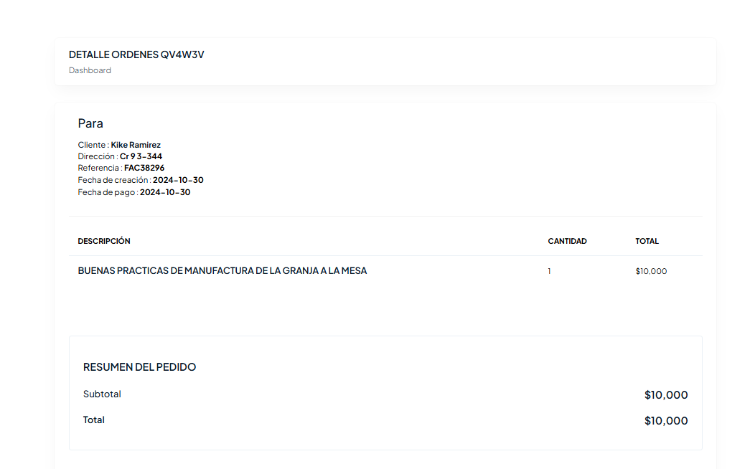
Debajo del cliente poner el distribuidor, la empresa y el empleado que asigno el curso.

Cuando se cree un usuario debería salir automáticamente que está pendiente por pago.

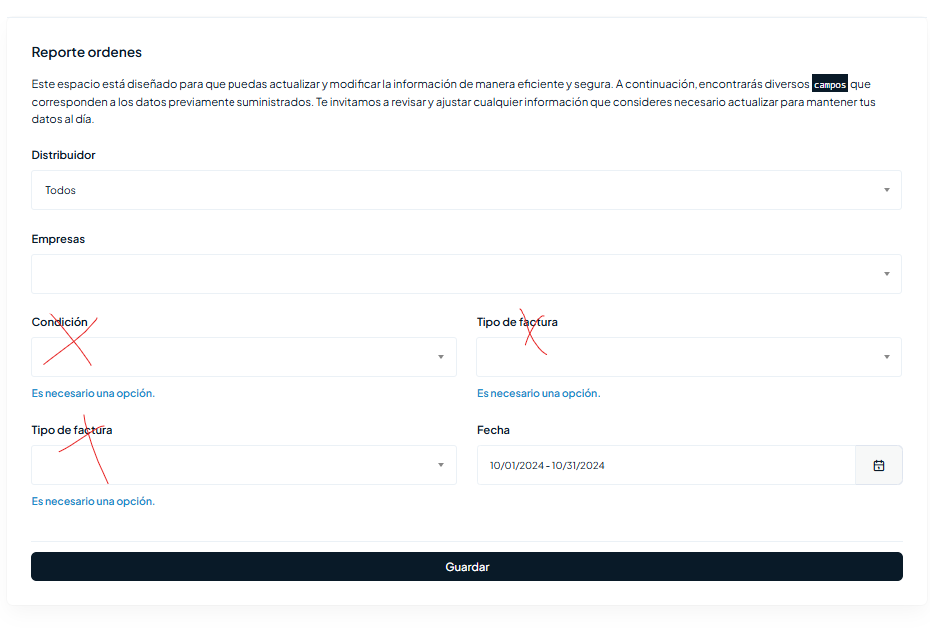
No requerimos que sean espacios obligatorios, que filtre solo por la fecha indicada. El item tipo de factura se repite.

SE COLOCO LA OPCION PARA QUE NOS SEAN REQUERIDO TODOS LOS PARATROS YA QUE ES NECESARIO CUANDO SE QUIERA FILTRAR SI ES POQUE USTEDES LO GENERARON O ES POR PAGO POR INTERNET.
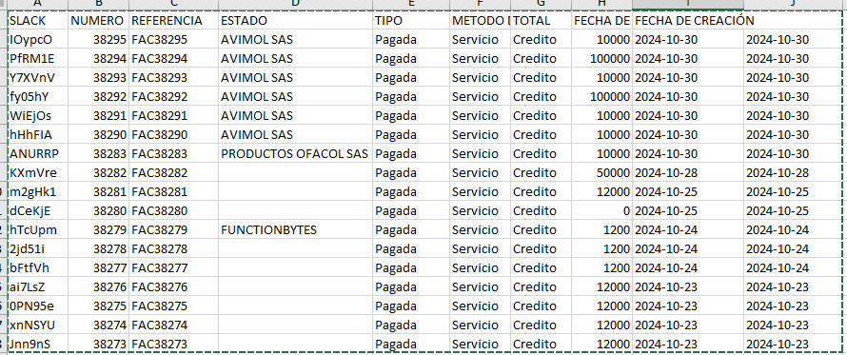
El Excel que se genera no contiene la información requerida. Se necesita que el Excel traiga los campos: ORDEN, FECHA DE INICIO, FECHA FINAL, FECHA DE PAGO, MÉTODO, DISTRIBUIDOR, EMPRESA, CURSO, USUARIO (NOMBRE, APELLIDO E IDENTIFICACIÓN)

ESTO RECUERDEN QUE ES UNA ORDEN MAS NO LA INSCRIPCION ES OTRA COSA TOTALMENTE DIFERENTE EN LA NUEVA VERSION DEL SISTEMA. LOS REPORTES DE LOS DISTRIBUIDORES SE SACAN EN CADA PERFIL.

- FACTURAS

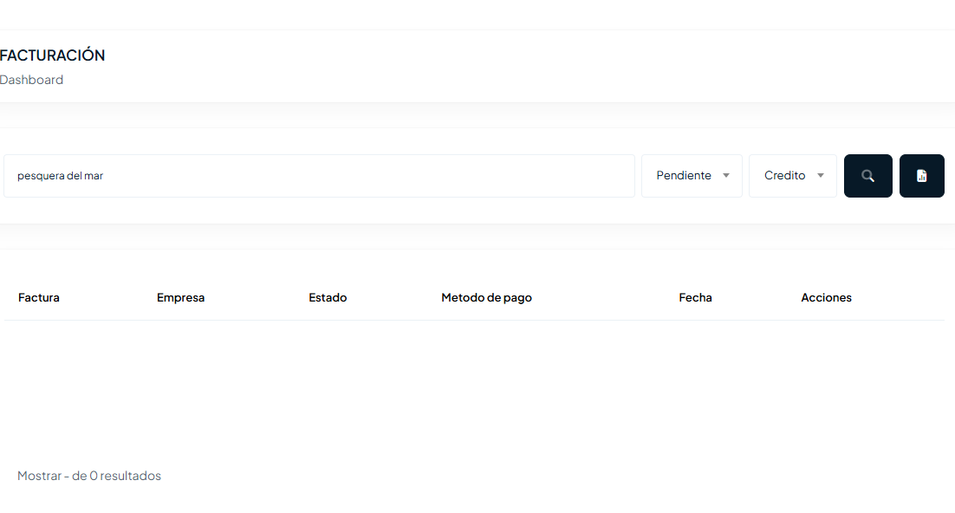

FACTURACION CORRESPONDE A LAS ORDENES QUE VAN A GENRAR A FINAL DE MES DE LAS FACTURAS REFERENTE A LAS INSCRICIONES O POR ASI DECIRLO ORDENES QUE SE GENERO EN EL MES

- TESTIMONIOS

Quitar este apartado.

aumentar la letra y cambiar el color del resalta
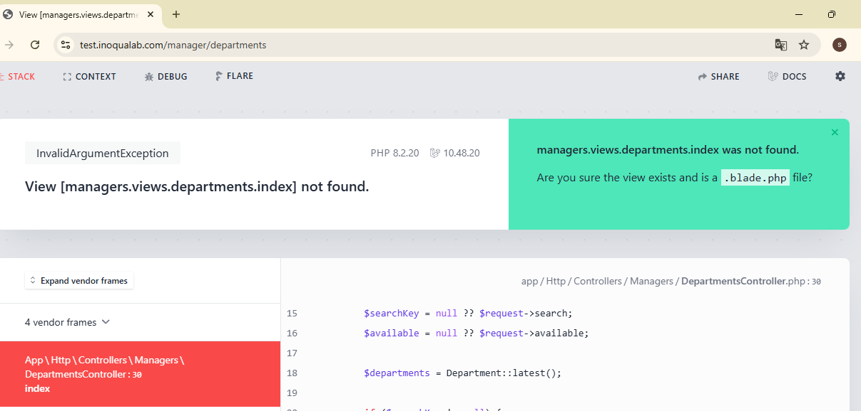
- Departamento
no abre , a que hace referencia???

- Documentos
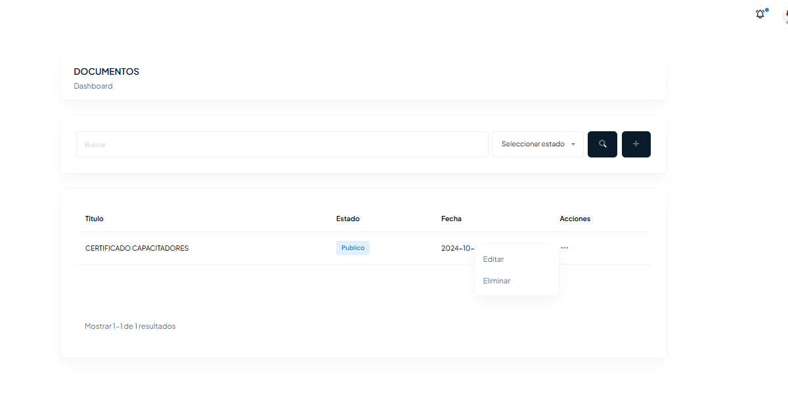
En acciones debería haber una opción para descargar o visualizar el documento adjunto.

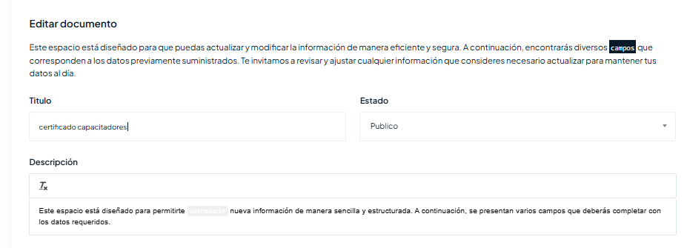

aumentar la letra y cambiar el color del resaltador.

SE QUITO LA OPCION DE ESCRITORIO TENER EN CUENTA QUE ESTOS DOCUMENTOS TIENE Q SER CAGADOS EN EL SERVIDOR FINAL LOS ARCHIVOS NECESARIOS

- Aliados : retirar, no tiene ninguna función
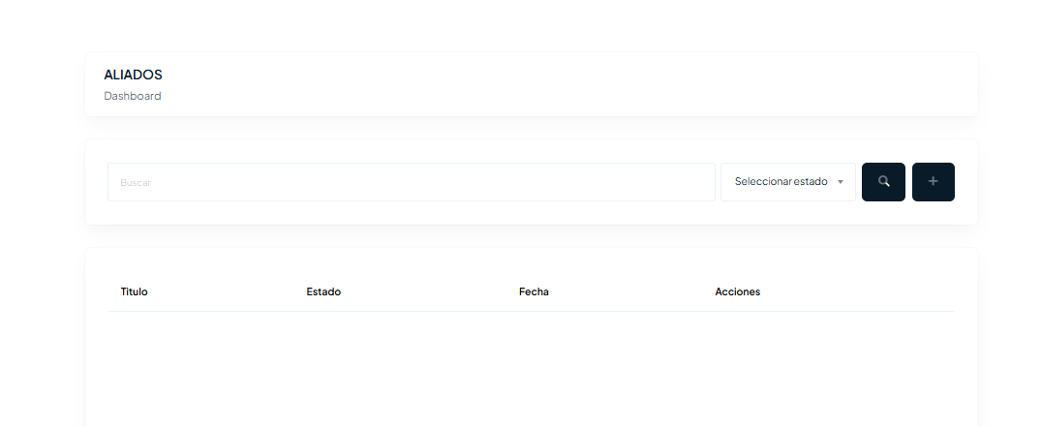

- Certificados
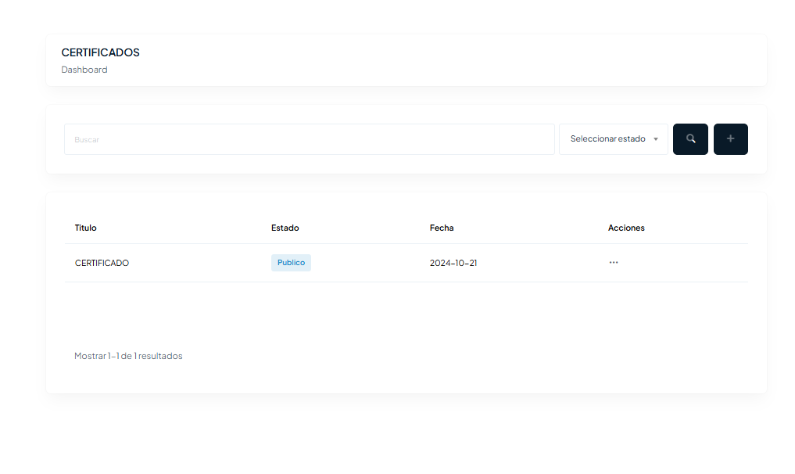
¿Qué diferencia tiene documentos de certificados? ¿Dónde se observan?

LA DIFERENCIA YA LES HABIA EXPLICADO CERTIFICADO ES EL DOCUMENTO O IMAGEN QUE SE VE DE FONDO EN EL CERTIFICADO.

- Capacitadores

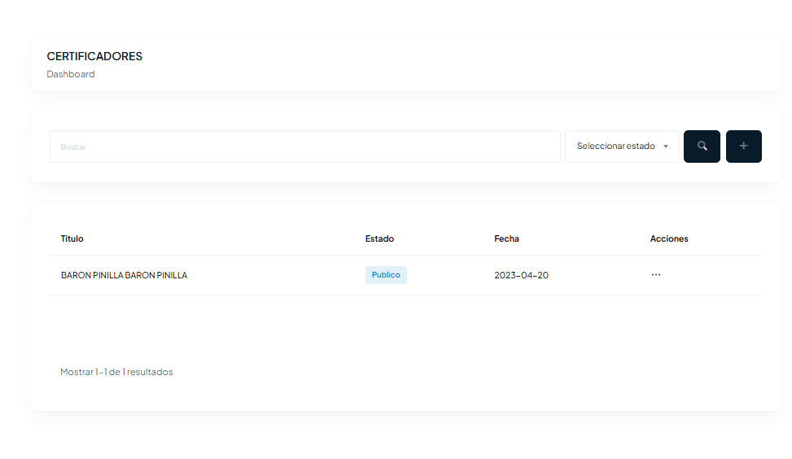
¿Qué función cumple en el sistema?

LA DIFERENCIA YA LES HABIA EXPLICADO CORRESPONDE A LAS PERSONA QUE DICTARA EL CURSO Y AQUELLA QUE CERTIFICARA EL MISMO.
- EMPRESAS
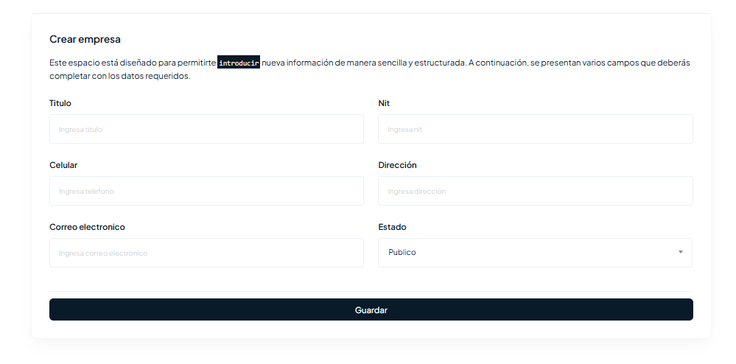
Eliminar ítem ESTADO.
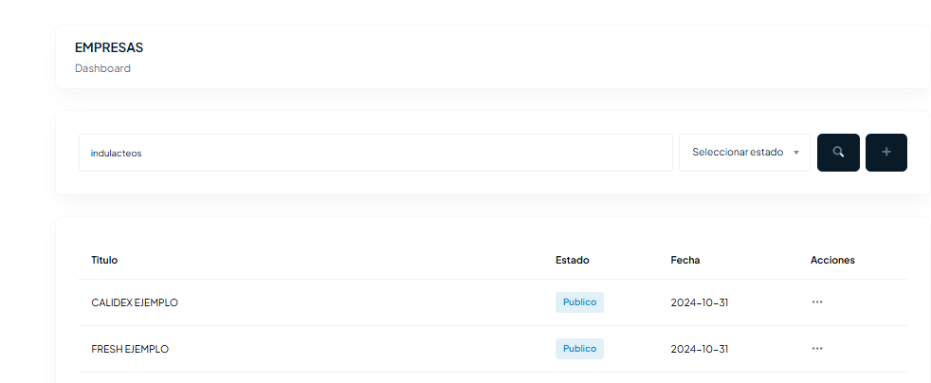
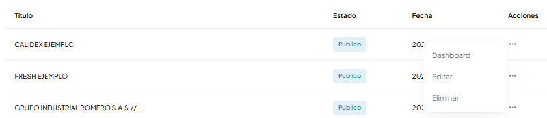

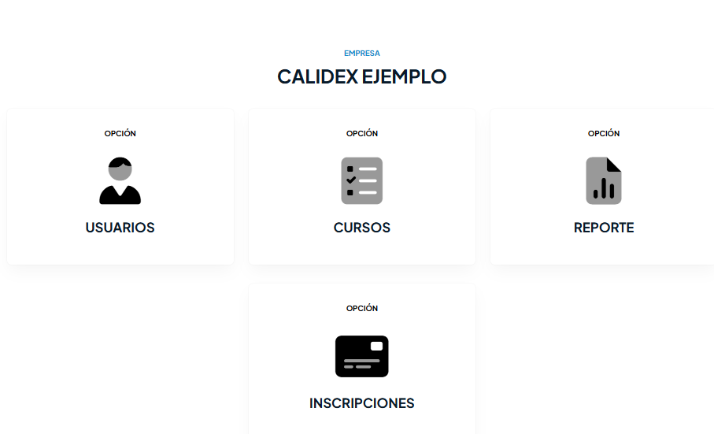

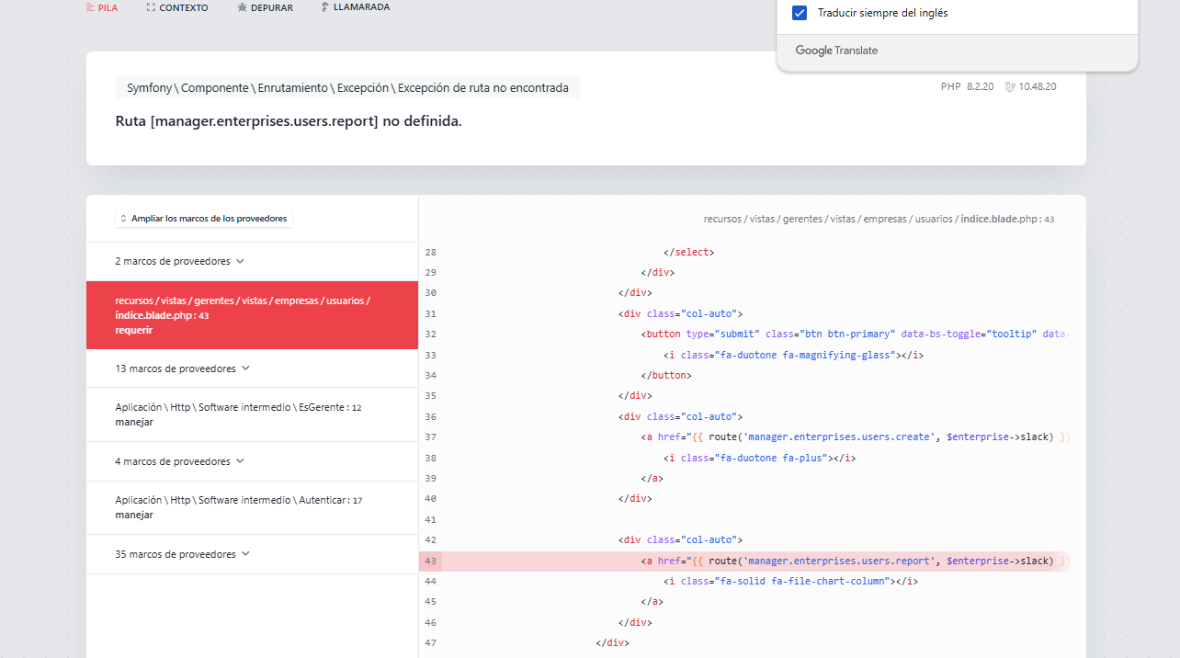

Al ingresar a empresas luego a usuarios genera error. Se requiere aclarar si esta función va a quedar activa o si no debe retirarse.

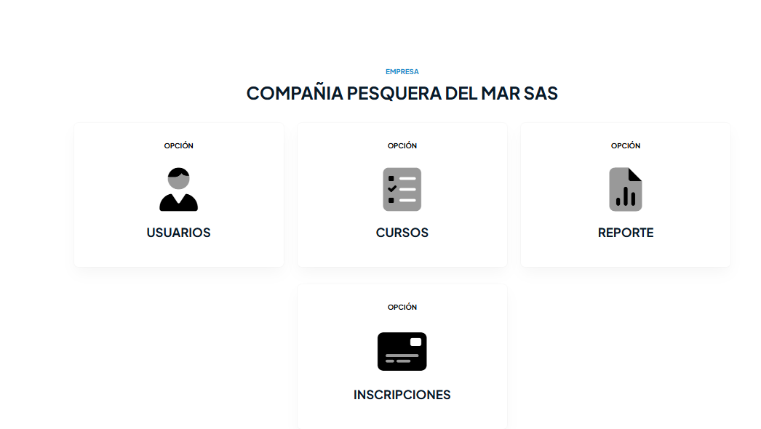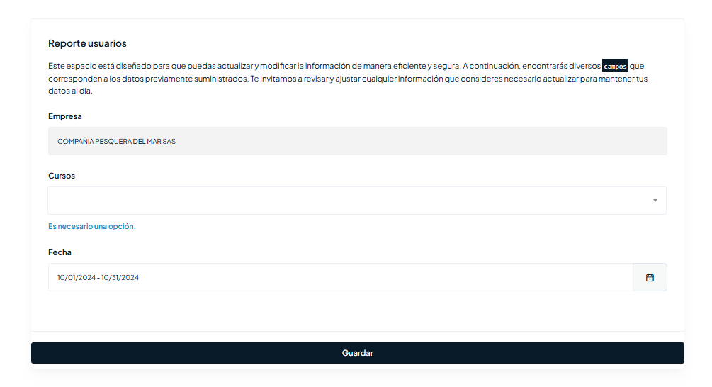
No permite descargar el reporte de la empresa
- DISTRIBUIDORES
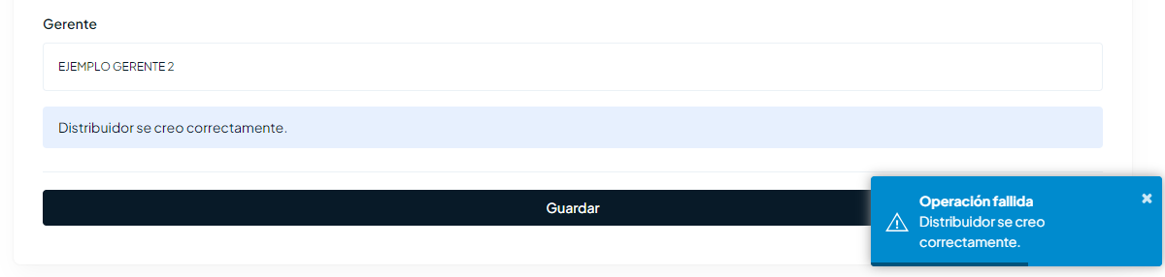

eliminar el aviso azul al momento de crear un nuevo distribuidor y darle guardar. No se sale automáticamente.
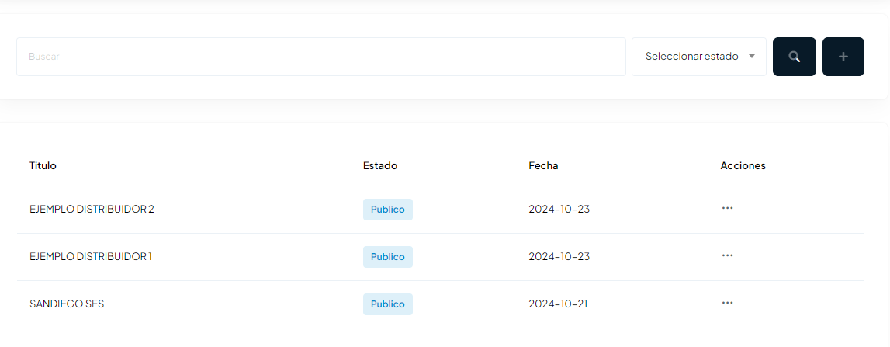
No se actualiza la ventana de todos los distribuidores creados al guardar el tercero. Debo darle cargar nuevamente a la página para poder visualizar el ultimo distribuidor creado.
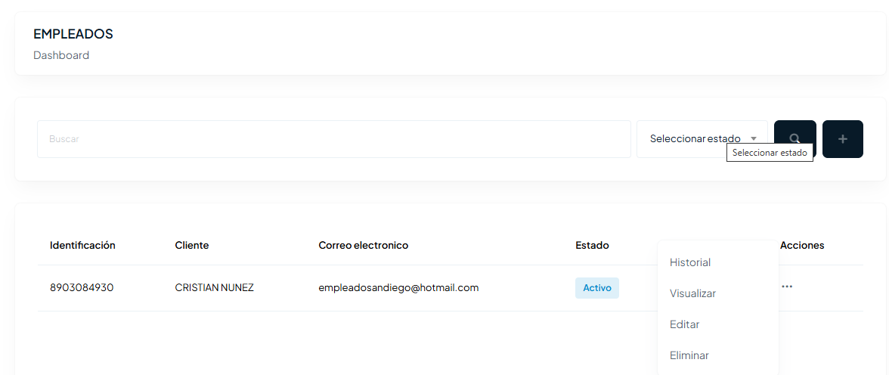
Al ingresar a empleados de una empresa, quitar la función historial y eliminar. Poner una función de inactivar, donde se inactive el empleado, pero se conserve toda la información.
EN ESTE CASO EN EL BOTON DE EDITAR SE PUEDE DESABILITAR EN EMPLEADO , LA OPCION ELIMINAR ES ENCESARIA PARA CASOS ESPECIFICOS DE QUE POR ERROR SE REGISTRO
- USUARIOS
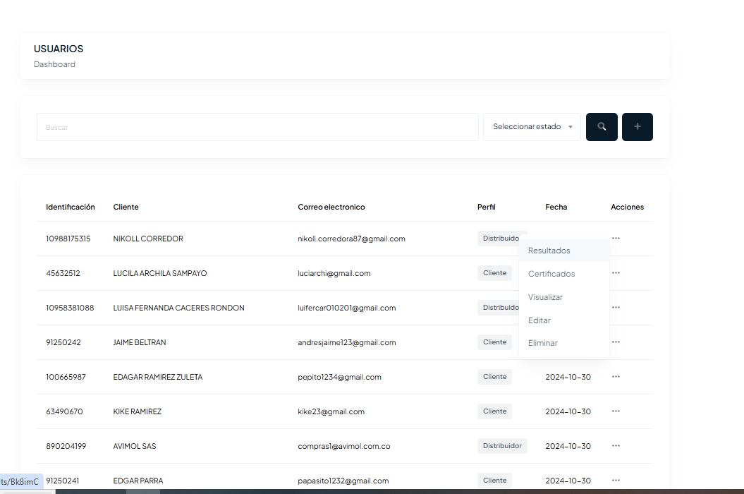
El panel usuario, no funciona correctamente, al entrar a la información de resultados y visualizar la información.
ACA APARECEN LOS RESULTADOS REFERENTE A CURSOS QUE FINALIZARON 100 Y SE LES GENERO CERTIFICADO DE LO CONTRARIO NO

- OTROS
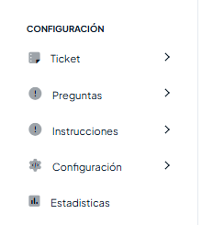
¿Cuál es su función? Actualmente están en blanco y algunos generan error.
SON OPCIONES DE PREGUNTAS FRECUENTES QUYE SE ENCUENTRRAN EN LA PAGINA PRINCIPAL
AL IGUAL A LAS INSTRUCCIUONES DONDE CARGARIAN LA EXPLICACION DE LA PLTAFORMA, EN CONFIGURACION CORREPONDERIA A TODA LA CONFIGURACION DE ABOUT , META DE FACEBOOK GOOGLE ENTRE OTROS.
TIKECTS CORRESPONDE AL AREA DE SOPORTE QUE FALTA TERMINAR UNAS COSAS PERO SE LES EXPLICARA

PERFIL DISTRIBUIDOR
- INICIO
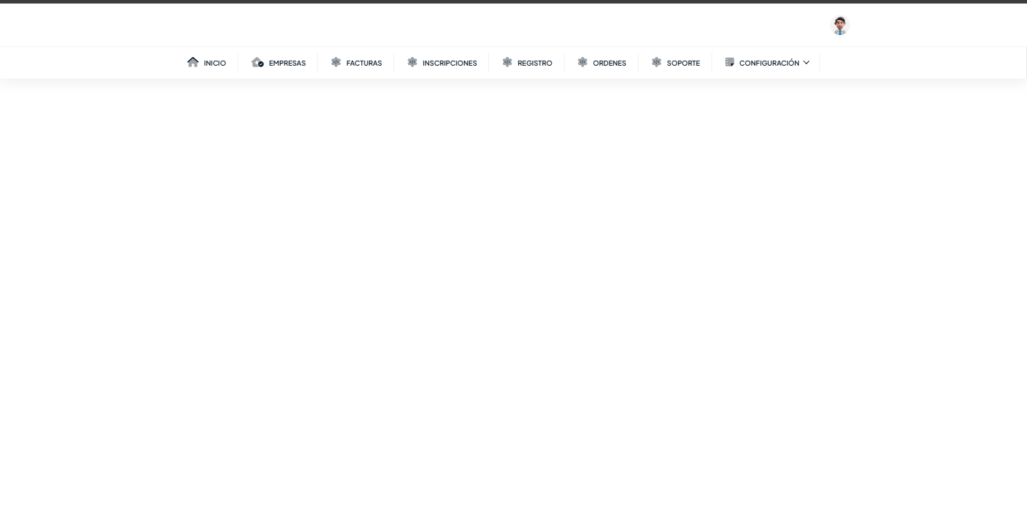
Está en blanco, ¿qué información se pondrá?
- Empresas
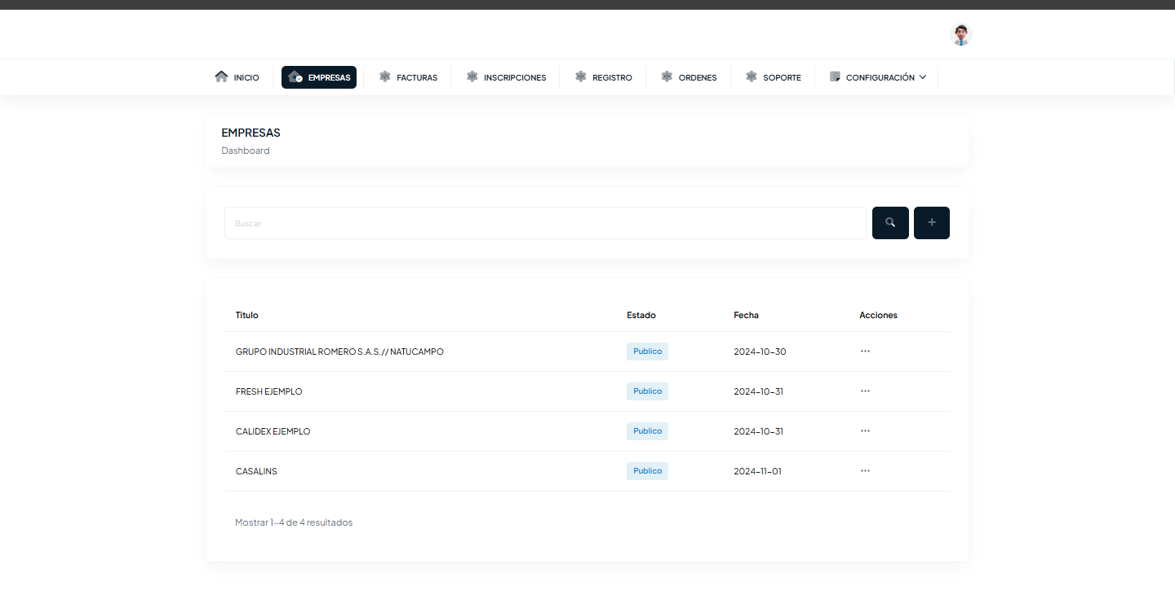

Que se filtre desde el más recienta al más antiguo. Actualmente la empresa que se acaba de crear se va de ultimo.
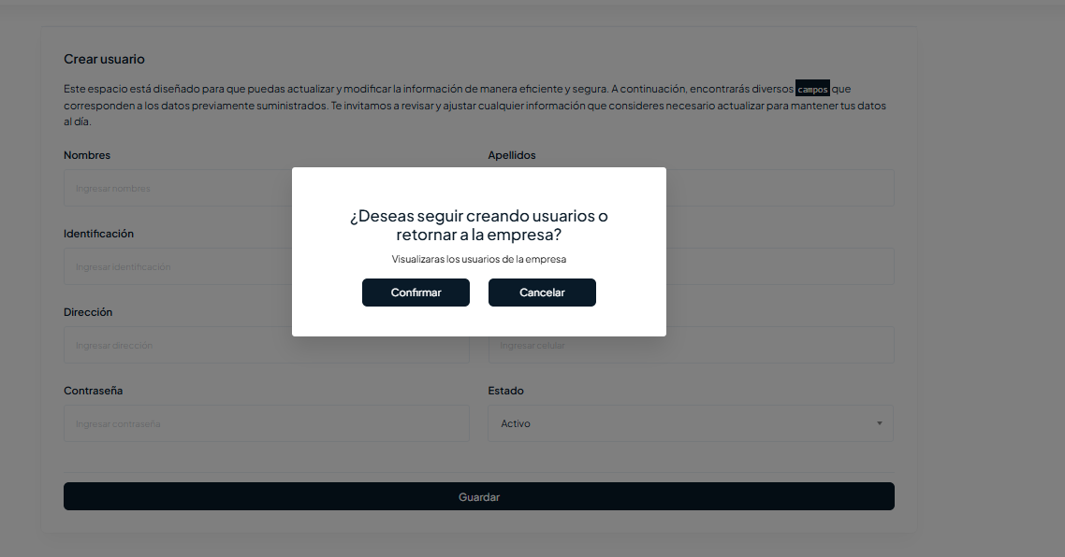

Al crear un usuario en una empresa y darle guardar. La venta emergente debe decir

PROCESO REALIZADO

¿DESEAS CREAR UN NUEVO USUARIO?

NO
SI

Cuando selecciones SI, se debe generar los campos en blanco para poner una nueva creación de un usuario.
Cuando selecciones NO, se debe remitir a la lista de los usuarios creados.

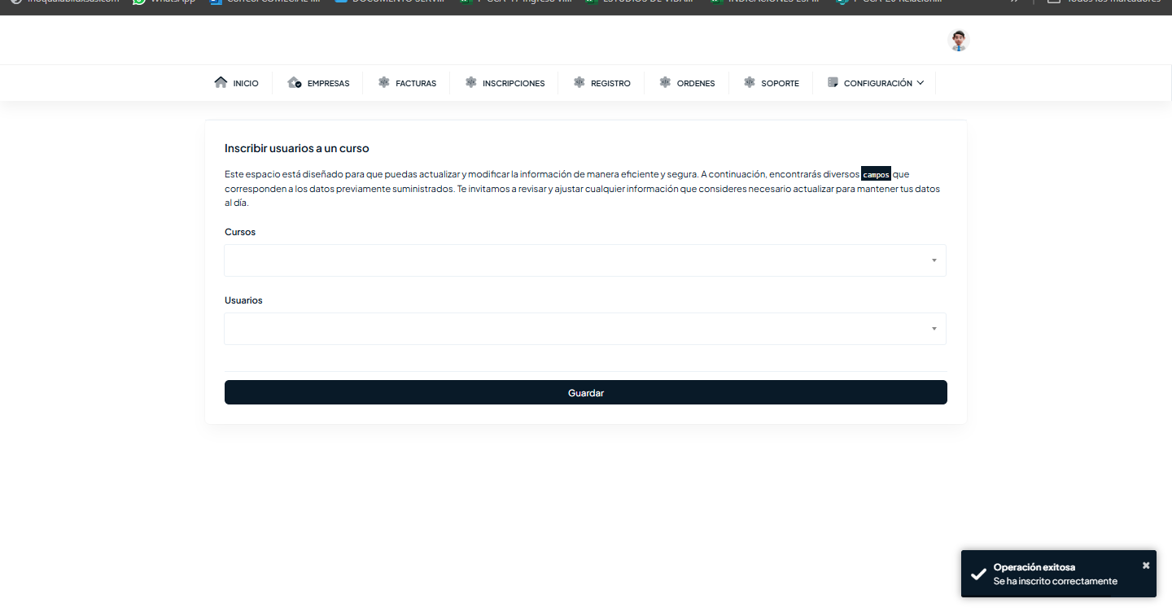
Al inscribir un usuario a un curso, se debería devolver a la pagina principal de la empresa.

EN ESTE CASO ES PARA QUE PUEDAN ASIGNAR VARIOS USUARIOS A LA VEZ YA QUE SI NO POR CADA USUARIO GENERARIAN COMO 4 PASOS MAS PARA VOLVER AL MISMO LUGAR.

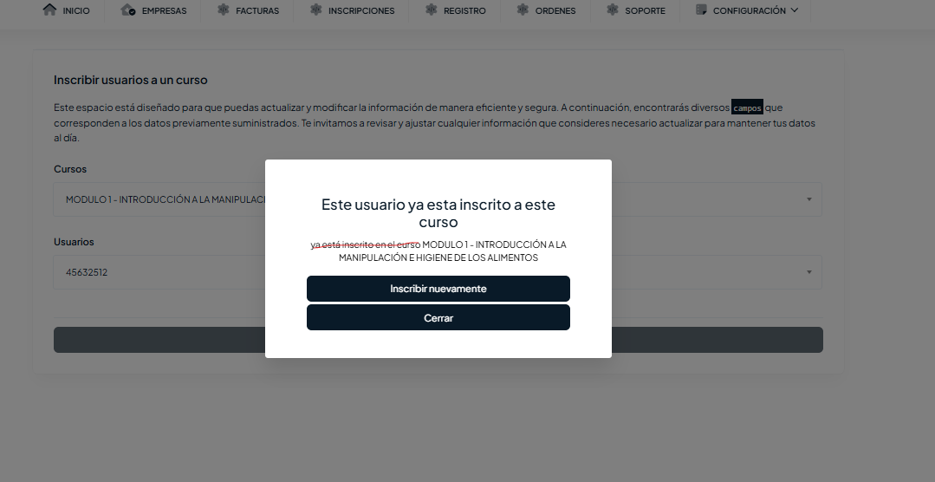
En el mensaje de alerta, quitar lo que está tachado con rojo.
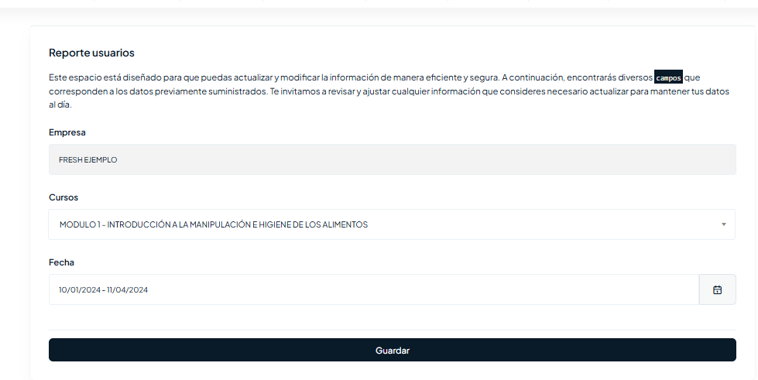
En el reporte de usuarios en cursos se pueda filtrar o seleccionar todos los cursos.
El Excel que se genera no contiene la información requerida. Se necesita que el Excel traiga los campos: ORDEN, FECHA DE INICIO, FECHA FINAL, FECHA DE PAGO, MÉTODO, DISTRIBUIDOR, EMPRESA, CURSO, USUARIO (NOMBRE, APELLIDO E IDENTIFICACIÓN).

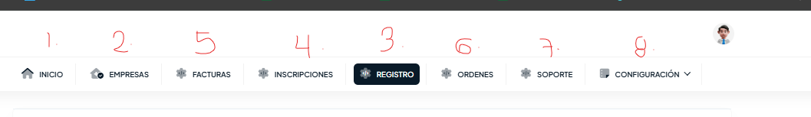

Dejar el siguiente orden en el panel superior.
Cambiar el nombre “registro” del número 3 por “CREAR USUARIO” .

- ORDENES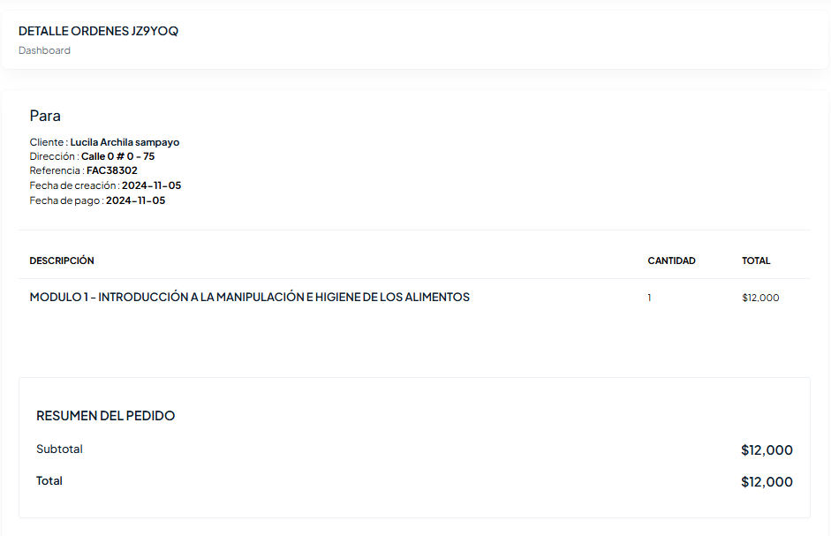
Debajo del cliente poner el distribuidor, la empresa y el empleado que asigno el curso.
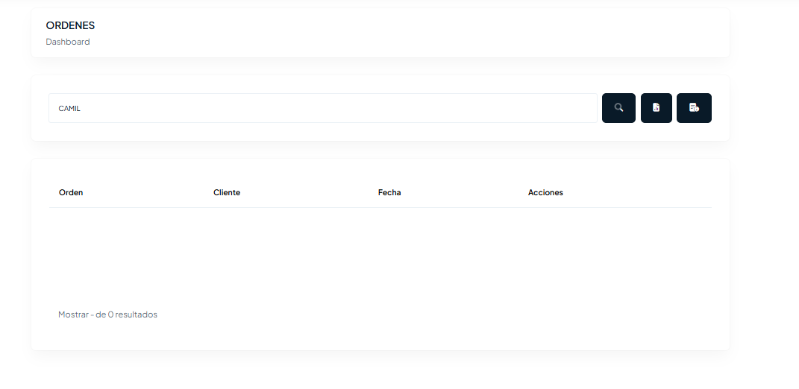
No está funcionando la casilla de buscar.
7. SOPORTE
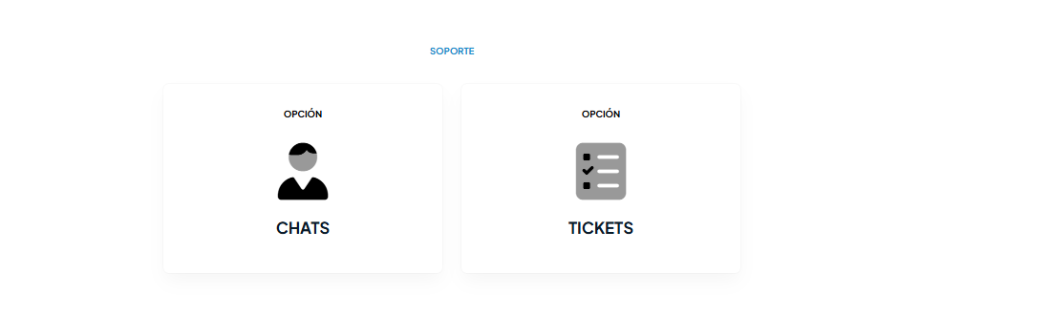
Al ingresar a chats y tickets, no está funcionando.
PERFIL USUARIO
- INICIO
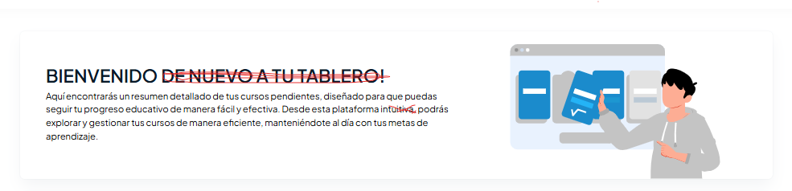
Quitar lo tachado con rojo (DE NUEVO A TU TABLERO!) (intuitiva,)
- CURSOS

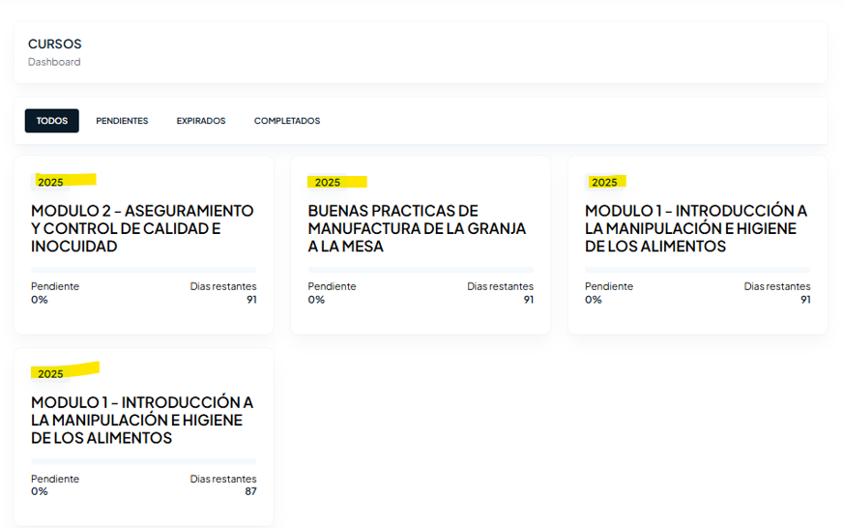
Sales con fecha 2025, lo correcto sería que dijera 2024.
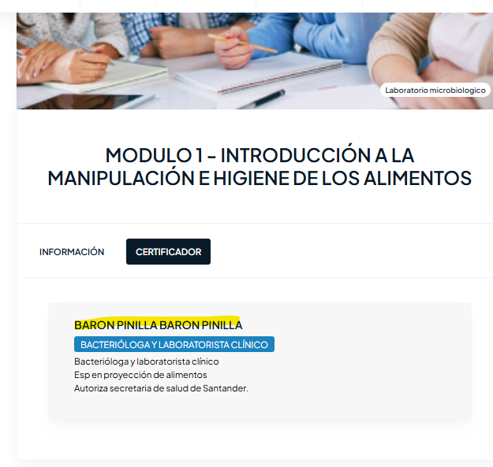
El nombre está mal escribo el correcto es FANNY PATRICIA BARÓN PINILLA, que desde este apartado se pueda descargar el documento de autorización de secretaria de salud departamental.
ESTA OPCION NO ES POSIBLE POR ESO SE COLOCA EN DOCUMENTOS DIRECTAMENTE EN EL AREA ESPECIFICA
Se realizaron varias pruebas de los cursos, donde se presentaron los siguientes casos:
- Al finalizar el examen final se genera un error

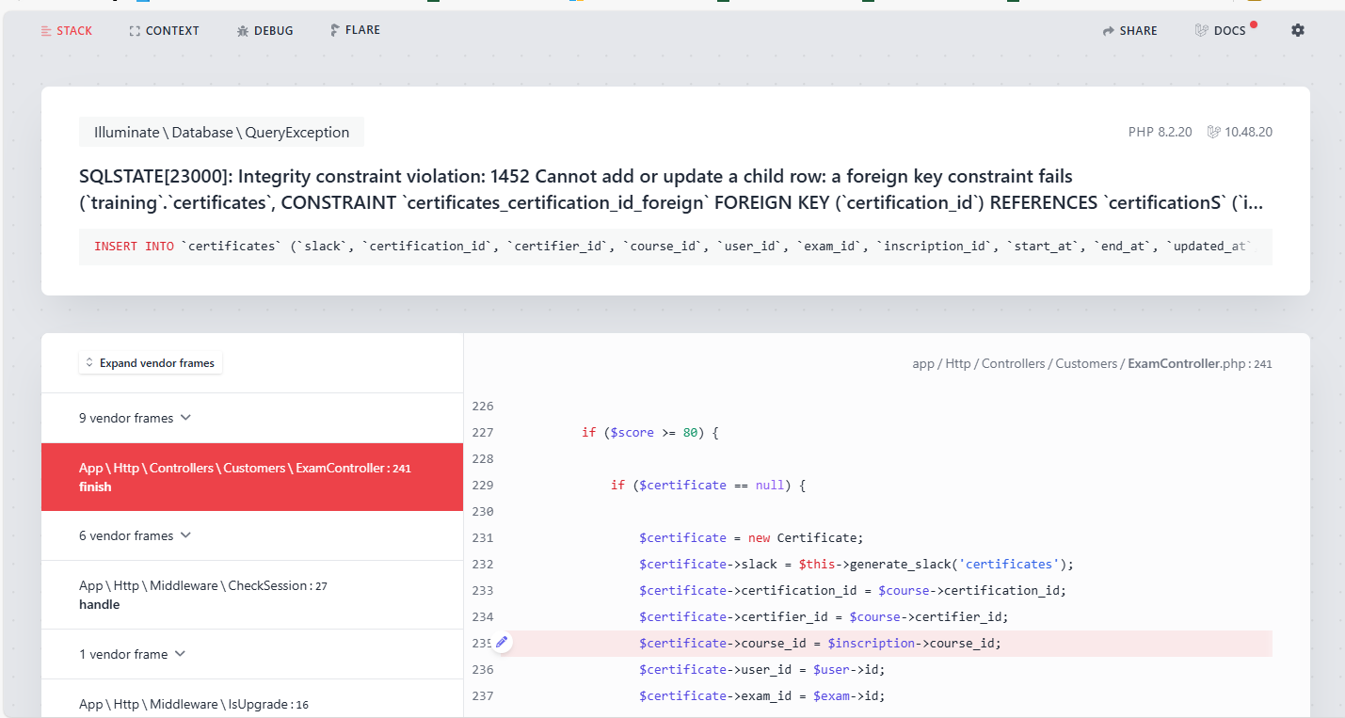

- No abre las memorias
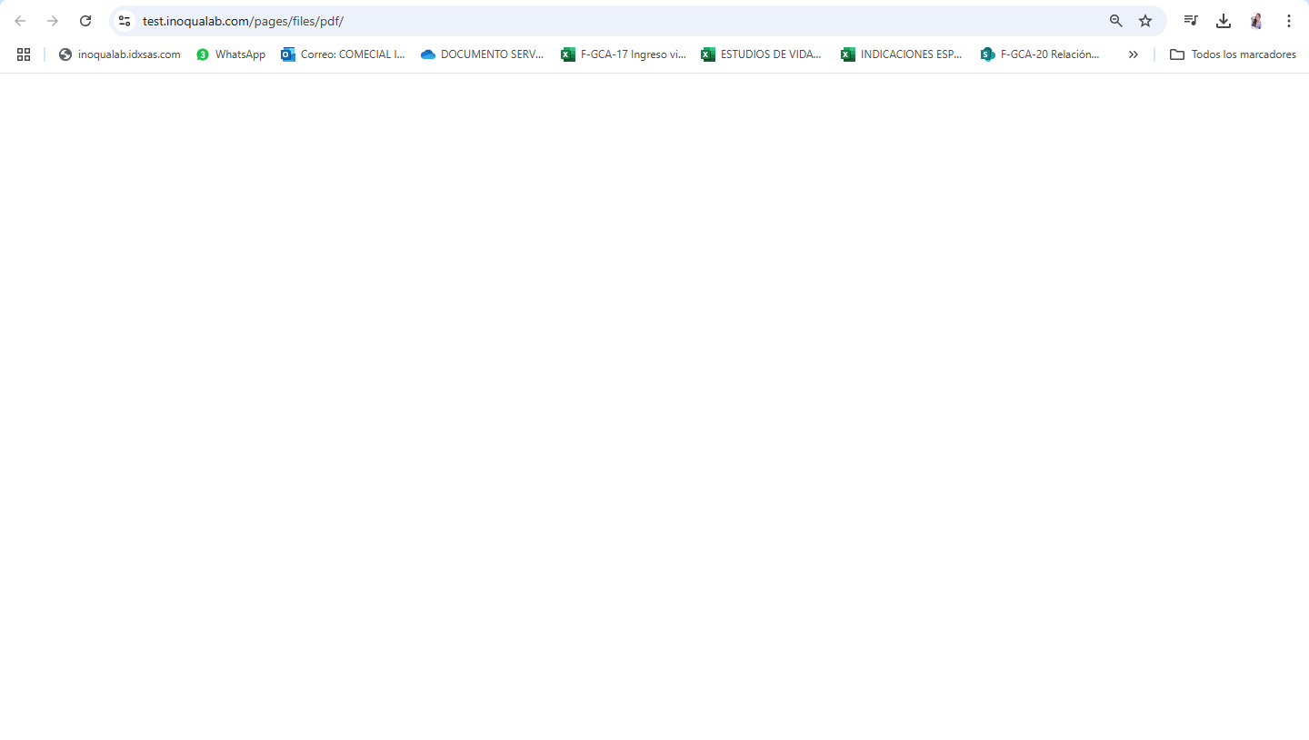
- Examen son 10 preguntas se aprueban con 8
La imagen dice que quedaron mal 2 por ende debía haber generado el certificado adicional dice que 5 de preguntas en realidad son 10.
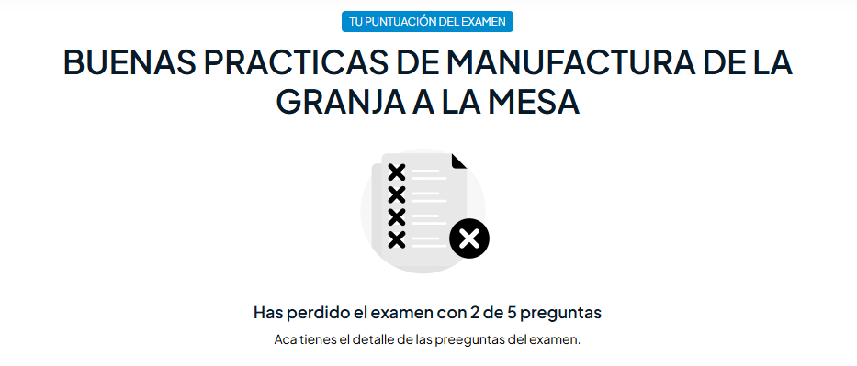

- No abre el examen final
- No se pudo revisar ningún certificado de manipulador, ya que no se generó en ningún perfil revisado. Tener en cuenta el nuevo archivo del certificado.

- Documentos
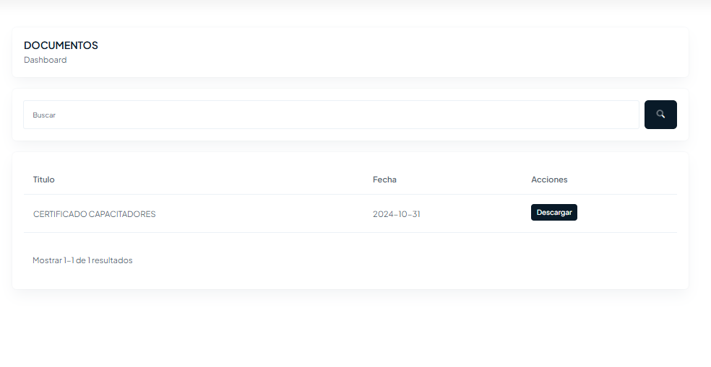
Al dar descargar, se abre otra página con error.
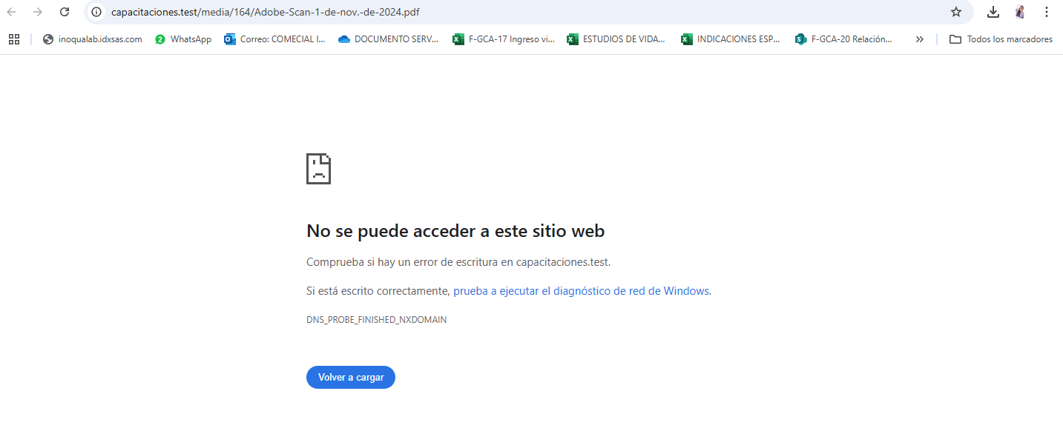
- INSTRUCCIONES
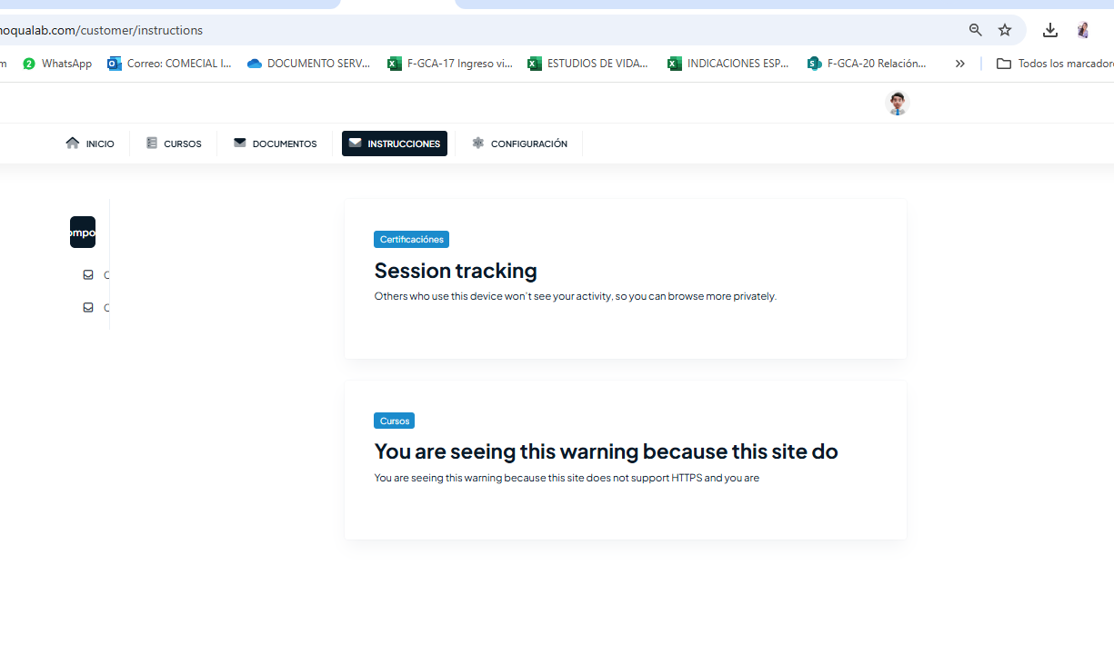

Lo ideal sería es que en este apartado fuera el instructivo de como realizar el curso de BPM

PREGUNTAS:
¿Como se le envía la alerta al usuario de que el curso ya está creado para que ingrese?

